Министерство ОБРАЗОВАНИя и науки

Федеральное государственное бюджетное образовательное учреждение

высшего профессионального образования

«Рыбинский государственный авиационный технический университет

имени П. А. Соловьева»

Факультет радиоэлектроники и информатики

Кафедра математического и программного обеспеченияэлектронных вычислительных средств

Отчет по лабораторной работе №2

по дисциплине

**Технологии разработки программных средств**

на тему

«Моделирование данных. Разработка структуры БД.»

Студент группы ИПБ-17 Кондратенко М.М.

Преподаватель Овсянников Т.С.

##### Рыбинск 2021

**Задание:** выполнить проектирование базы данных для автоматизированной системы складского учета материалов для ООО «ХХХ» по следующему описанию. Выполнить моделирование с помощью ER-диаграммы в среде MySQL Workbench. Сгенерировать SQL-запросы для создания таблиц.

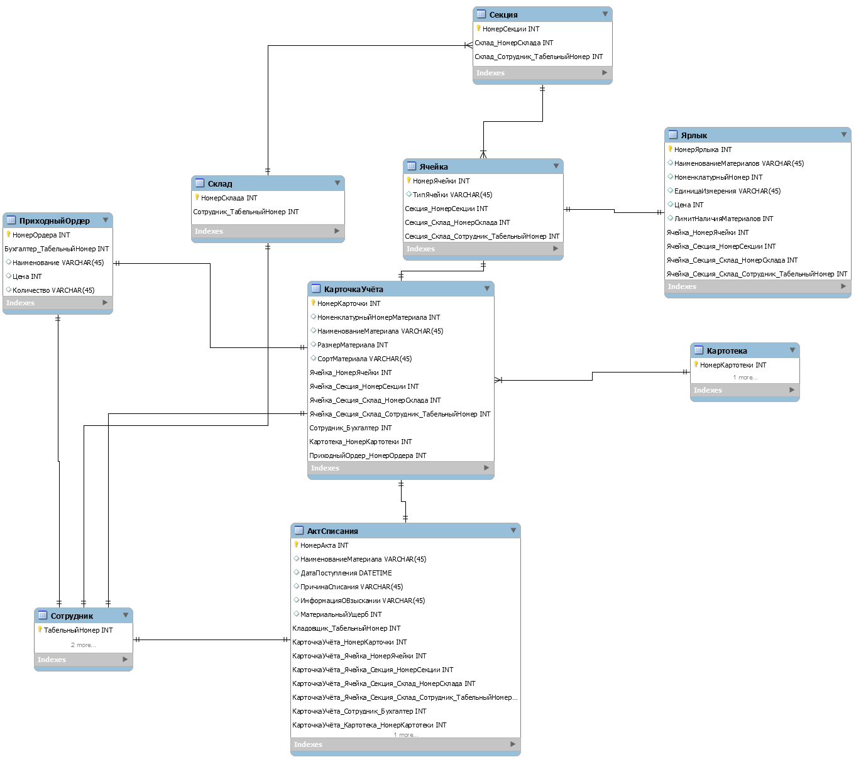**Схема БД:**

**Бизнес-правила основных отношений:**

Склад-Секция:

1. Каждый склад может содержать несколько секций

2. Каждая секция может принадлежать только одному складу

3. Секция не может не принадлежать ни одному складу

4. Склад не может не содержать ни одной секции

Секция-Ячейка:

1. Каждая секция может содержать несколько ячеек

2. Каждая ячейка может принадлежать только одной секции

3. Ячейка не может не принадлежать ни одной секции

4. Секция не может не содержать ни одной ячейки

Ячейка-Ярлык:

1. Каждая ячейка может содержать только один ярлык

2. Каждый ярлык может принадлежать только одной ячейке

3. Ярлык не может не принадлежать ни одной ячейке

4. Ячейка не может не содержать ни одного ярлыка

Ячейка-Карточка учёта:

1. Каждая ячейка может содержать только одну карточку учёта

2. Каждая карточка учёта может принадлежать только одной ячейке

3. Карточка учёта не может не принадлежать ни одной ячейке

4. Ячейка не может не содержать ни одной карточки учёта

*Файл со скриптами генерации таблиц прикреплен с документом.*

**Вывод:**

При выполнении представленных в работе задания была смоделирована схема базы данных для автоматизированной системы складского учета материалов для ООО «ХХХ» по описанию в среде MySQL Workbench, написаны бизнес-правила, а также сгенерированы SQL-запросы для создания таблиц.